BI Tarefas Web Gerenciando Atendimentos do Departamento de Cobrança do BNDES

Projeto da Disciplina de BI
Prof. Anderson Nascimento
prof.anderson@ica.ele.puc-rio.br

Componentes do Projeto:
Gustavo Dutra Martins – gdutramartins@gmail.com
Matrícula: 202.190.058

Histórico de Versões
<Essa página deverá ser utilizada pelo grupo para o controle das versões do documento>

Data | Versão | Descrição | Autor | Aprovado por
20/02/2020 | 1.0 | Versão Inicial | Gustavo

Sumário

1 Introdução 4
2 Estudo de Caso 5
2.1 Descrição do Estudo de Caso 5
3 Descrição do Modelo Transacional 7
3.1 Fonte 1 - Banco de dados transacional com registro de tarefas 7
4 Proposta de Processo de BI 9
5 Modelo Multidimensional 10
6 Elaboração do Data Warehouse 12
6.1 Definição do DW 12
7 Projeto de ETL 13
7.1 Descrição do Projeto de ETL 13
8 Dashboard 16
8.1 Descrição da Elaboração 16
8.2 Telas do Dashboard 16
9 Conclusão 23
10 Anexos 24
11 Arquivos 25

Introdução

Este documento tem por finalidade coletar, analisar e definir as principais necessidades do projeto do estudo de caso BI Tarefas Web. O documento procura demonstrar os principais problemas atuais e o foco investigativo desejado pelo cliente.

Estudo de Caso

Descrição do Estudo de Caso

A aplicação Tarefas Web, chamada de agora em diante de TW, é uma adaptação da aplicação web Redmine, construída para registrar atendimentos do departamento de cobrança (DECAT) do BNDES (Banco Nacional de Desenvolvimento Econômico e Social).
O DECAT recebe diversos tipos de solicitações (consulta, correção, contestação, etc) relacionadas à cobrança de operações de crédito do BNDES. O requisitante pode ser uma área interna do banco, agentes financeiros parceiros que intermediam operações de crédito indiretas ou clientes de operações diretas.
O Redmine é um projeto open source, criado para gerenciamento de projetos e pode rodar em diversas plataformas e bancos de dados. A aplicação é flexível e permite realizar diversas configurações para adaptá-la a realidade do usuário. Entre as diversas facilidades podemos citar alguns exemplos: campos customizados para tarefa, registro de horas, projetos ou usuários, definição dos rótulos próprios para estágios e situações das tarefas e criação de fórum/wiki por projeto.
O Redmine também registra atualizações de campos customizados (histórico de alterações), possui controle de acesso configurado por papéis, integração LDAP, possibilidade de registrar horas consumidas por recurso/tarefa/atividade e diversas outras facilidades para gerenciamento de projetos e suas tarefas.
O TW foi configurado para adaptar o Redmine a rotina de atendimento do DECAT, ou seja, não temos um projeto comum onde existe início, meio e fim. Cada projeto é relacionado a um agrupamento de demandas, geralmente associado à uma gerência e tipo de atendimento.
Embora a ferramenta resolva a demanda para controle do fluxo e atendimento de tarefas, ela não atende a necessidade dos gestores para visualização de indicadores que auxiliem na tomada de decisão sobre melhorias no uso dos recursos (funcionários) ou no processo de atendimento aos solicitantes internos ou externos. O DECAT também é demandado periodicamente pela superintendência (responsável pela área onde o departamento está inserido) ou diretoria para demonstrar como está sua vazão e atendimento aos clientes.

O projeto BI-TW foi construído para criar um Data Warehouse baseado nos registros transacionais do Tarefas Web, extraindo os atendimentos (fatos) e principais relacionamentos identificado pelos gestores (dimensões). Os relatórios foram construídos para permitir aos gestores entenderem como se comportam as solicitações e atendimentos, dessa forma poderão organizar equipes, reestruturar gerências e mitigar potenciais problemas internos que possam ocorrer.

Descrição do Modelo Transacional

Fonte 1 - Banco de dados transacional com registro de tarefas

Devido a restrições de acesso não foi possível utilizar a fonte de dados original do Tarefas Web (servidor Mysql), tivemos que fazer uma exportação da base e importação em máquina própria.
O modelo original não tem o mapeamento dos relacionamentos entre tabelas (Foreign Keys), sendo constituído de um emaranhado de tabelas soltas. O modelo que será apresentado foi baseado na base original, mas com a adição dos relacionamentos.

Algumas orientações básicas para compreensão do modelo:
- A tabela issue é a principal do modelo, armazena as tarefas e a tabela de fatos será construída a partir dos seus dados.
- As dimensões provenientes de campos customizados são obtidas pelas tabelas custom_fields e custom_values.
- Dimensão categoria foi obtida pela tabela issue_categories.
- Dimensão status foi obtida pela tabela issue_statuses.
- Dimensão tipo tarefa foi obtida pela tabela trackers.
- Dimensão projeto foi obtida pela tabela projects.

O script anexado à entrega conterá somente as informações estruturais (tabelas e reclacionamentos), os dados são restritos e não poderão ser divulgados.
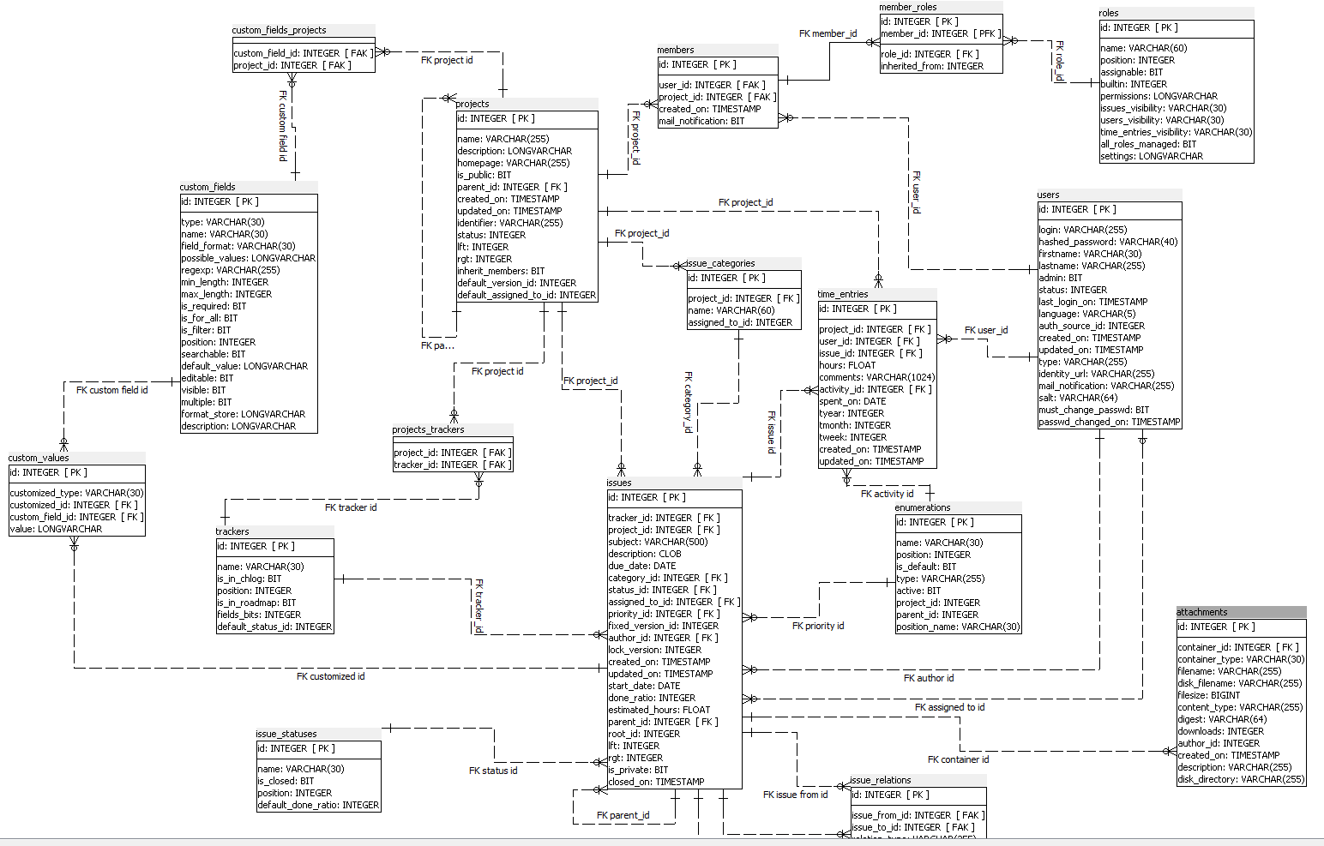

Proposta de Processo de BI

Esta seção apresenta o processo de BI proposto para o projeto.

Aplicações



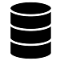
Base de Dados
Tarefas Web
(Registros Transacionais)
ETL
Data Warehouse
(MySql)
Power BI

Modelo Multidimensional

Esta seção apresenta o modelo estrela (star schema) do estudo de caso BI Tarefas Web.
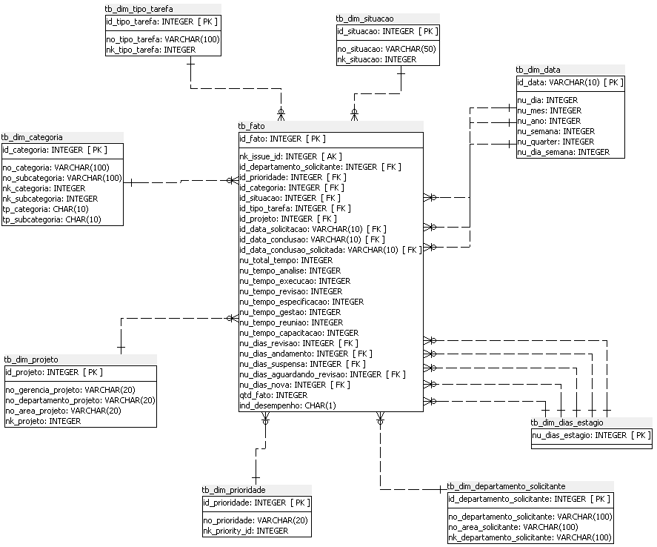

Fato
- Tabela tb_fato.
- Representa um atendimento de demanda, registro da tabela issue no modelo transacional.
- Campos id_* - relacionamento com as dimensões.
- Campos nu_tempo_* - representam quantidade de horas que funcionários registraram para atendimento da tarefa, por tipo de atividade. Registros anteriores a dezembro de 2020 não possuem dados sobre horas utilizadas, dessa forma temos muitos valores nulos nesse campo, mas ele é bastante relevante e será de grande importância para os gestores.
- Campo nu_dias_* - representa a quantidade de dias da tarefa no estágio. Esse valor foi obtido através do histórico de atualização gerenciado automaticamente pelo Redmine.

Dimensões
- tb_dim_tipo_tarefa – tipo da tarefa, na primeira versão não será utilizada nos relatórios.
- tb_dim_categoria – essa dimensão foi modificada muitas vezes durante o desenvolvimento e necessitou de variados tratamentos no ETL por estar completamente desnormalizada e duplicada. Cada projeto possui sua própria hierarquia de categorias, muitas vezes duplicadas, além disso possuem prefixo numérico para indicar a ordem de execução. Além dos problemas anteriormente relatados existem subcategorias com diferentes categorias, o que gerava duplicidade no nível de subcategoria (identificadores diferentes). Os gestores tem mais interesse na subcategoria do que na categoria, então optei por carregar somente a subcategoria, por isso o campo categoria está no modelo, mas não será populado, contudo poderá ser carregado em alguma evolução do sistema.
- tb_dim_projeto – projeto relacionado, representa a gerência responsável pelo atendimento.
- tb_dim_prioridade – prioridade relacionada ao atendimento, na primeira versão não será utilizada nos relatórios.
- tb_dim_departamento_solicitante – departamento solicitante, agente financeiro ou cliente externo, na primeira versão não será utilizada nos relatórios.
- tb_dim_dias_estagio – dimensão criada para armazenar o range de valores que um tarefa levou nos estágios mais relevantes para os gestores. Essa dimensão é criada dinamicamente, após a carga completa dos fatos.
- tb_dim_data – Dimensão Tempo.
- tb_dim_situação – Dimensão que informa situação atual da demanda.

Os dados do Data Warehouse poderão ser disponibilizados porque as informações restritas não são levadas para o modelo multidimensional.

Elaboração do Data Warehouse

O Data Warehouse será a fonte integradora de informações da empresa, a tecnologia será utilizada com o intuito de servir de base para a camada de aplicação que será responsável por fornecer dados para a tomada de decisão na organização.
O Data Warehouse será composto por uma tabela de fatos, representando cada os atendimentos realizados pelo Departamento de Cobrança do BNDES e pelas dimensões que os gestores informaram como relevantes. Nem todas as dimensões serão utilizadas na primeira versão dos relatórios, mas em evoluções futuras poderão ser referenciadas.

Definição do DW

Arquitetura

A arquitetura que mais se adequa ao projeto é a Independente, já que a fonte de dados transacional é utilizada por somente um departamento, por isso não existe integração com fontes de dados de outros sistemas, entendemos o BI Tarefas Web como um Data Warehouse Departamental.

Abordagem de Construção

A estratégia de construção escolhida que mais se adequa é Botton-Up, já que futuros Data Marts poderiam ser construídos e integrados.

Arquitetura Física

A primeira entrega do projeto será On-Promise, já que é um protótipo, caso os gestores desejem evoluir para uma disponibilização na nuvem então seria realizado em um segundo momento.

Projeto de ETL

Descrição do Projeto de ETL

O arquivo scripts_etl.sql contém todos os scripts de banco de dados, inclusive stored procedures, utilizados pelo ETL.

Dada a dificuldade de realizar atividades síncronas no PDI (Pentaho Data Integration), optei por criar dois arquivos, o primeiro para carregar as dimensões e o segundo para carregamento dos fatos. A carga de dimensões e fatos sempre apaga todos os dados existentes antes de sua execução. Uma limitação da primeira versão é a necessidade de limpar a tabela de fatos manualmente antes da carga de dimensões, mas esse problema seria facilmente resolvido.

Nos dois processos ETL a base de origem é o banco de dados transacional e o destino é o Data Warehouse. Abaixo algumas orientações sobre o processo ETL para carregamento das dimensões:
ETL Dimensões:
- Tarefas Limpa *, são exclusões de registros para iniciar uma nova carga.
- Table Input’s Consulta *, são as consultas à base transacional para geração do modelo.
- A dimensão de categoria precisou de tratamentos de string, entre eles expressão regular. Um step de Unique também foi necessário para retirar duplicidades.
- Em diversos pontos foi necessário “forçar” a execução síncrona através de Selects que nada retornam, mas utilizam parâmetros do passo anterior.

ETL Fatos:
- O step Limpa fatos excluí os dados, contudo a dimensão de dias em um estágio é criada após a carga de fatos, por isso as Foreign Keys da tabela fato são dropadas ao iniciar o processamento e recriadas no final (para manter consistente o modelo PowerBI).
- Passos de Lookup carregam os identificadores para relacionamentos fato → dimensão. A dimensão categoria realiza o lookup pelo nome da subcategoria.

ETL Criação Dimensões

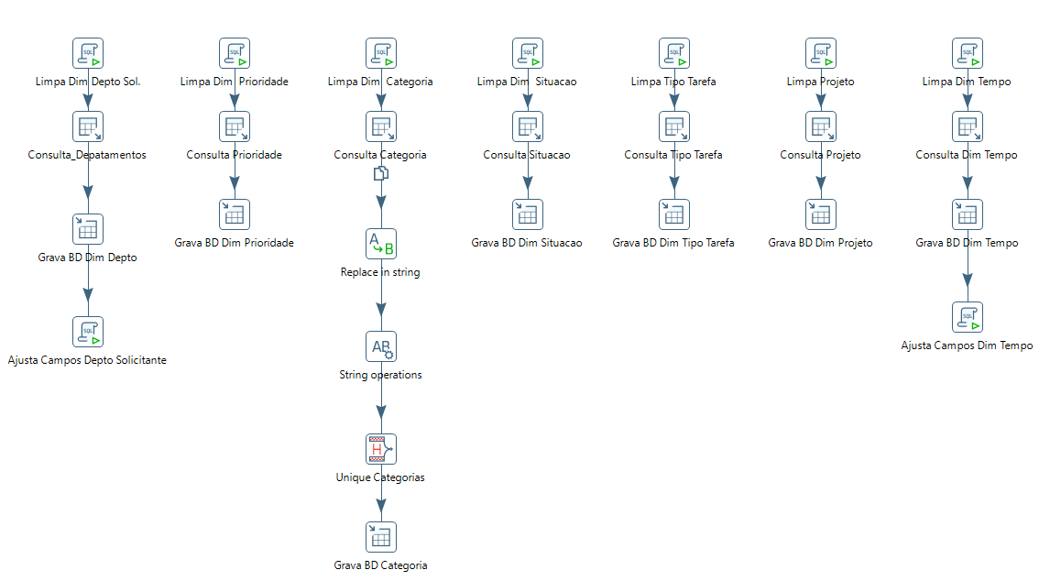

ETL Carregamento Fatos
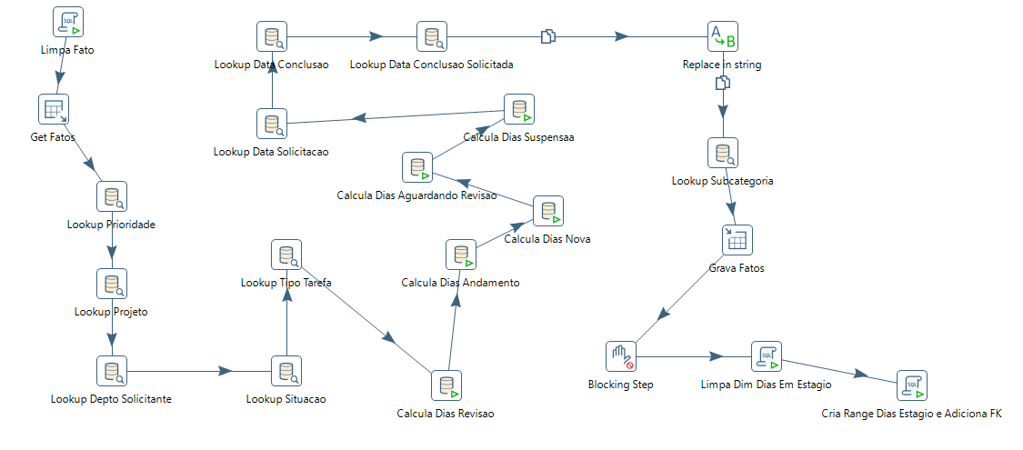

Dashboard

Descrição da Elaboração

O Dashboard foi criado utilizando Power BI e Power Query. Foi preciso criar várias métricas para cards específicos ou para uso em gráficos.

Telas do Dashboard

Os Dashboards da aplicação não são densos, optamos por poucas informações em cada visão.

Visão Geral
Mostra uma visão geral como estão os atendimentos no momento atual. Os cards superiores não são impactados pelo filtro da tela e apresentam quantidade de tarefas em estágios intermediários, ou seja, ainda não concluídos. Tarefas concluídas, canceladas ou rejeitadas não tem relevância nos cards.
O segundo gráfico mostra a quantidade de tarefas nos diferentes estágios, sendo impactado pelos filtros de data, subcategoria ou projeto. Criamos um grupo estoque para que as tarefas não iniciadas (nova ou priorizada) e outro para as finalizadas (concluída, rejeitada, cancelada), já os níveis intermediários ficaram com o próprio rótulo.
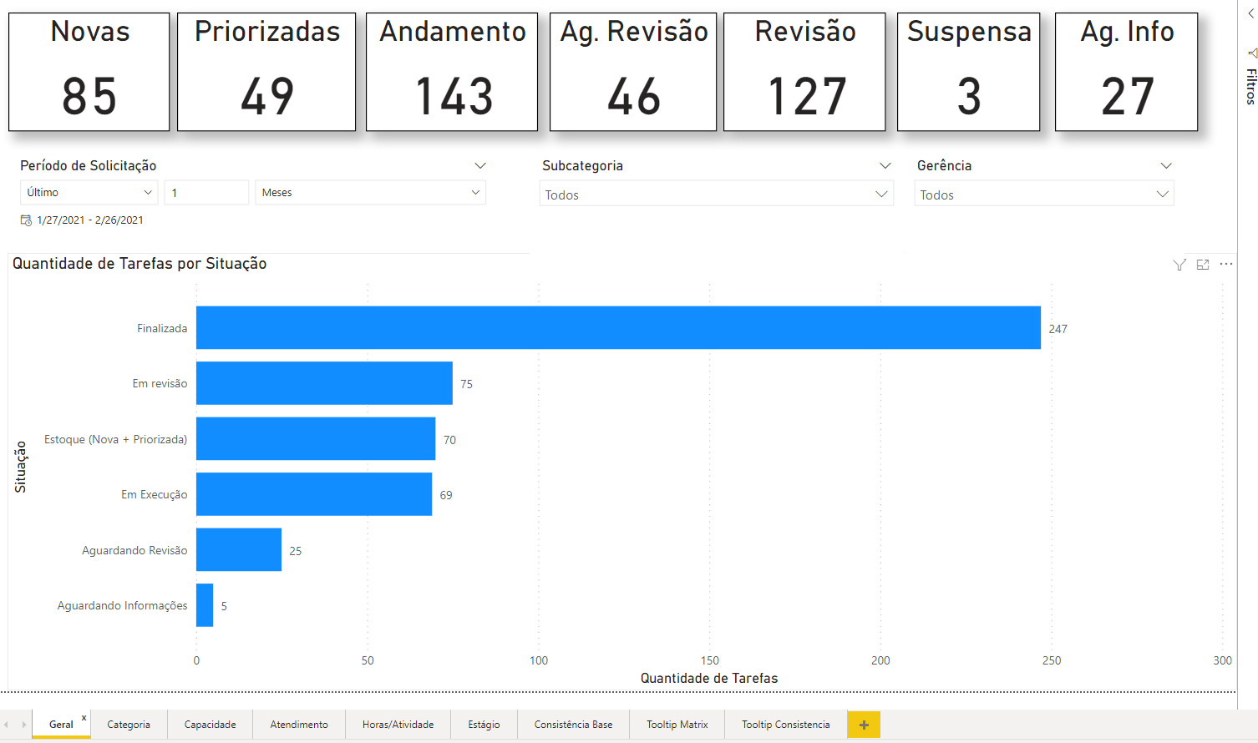

Visão Categoria
Matriz para visualização de quantidade de tarefas por subcategoria e estágio de atendimento, permitindo filtrar pelo período ou gerência.
Quando o mouse passa por cima de uma célula são visualizados os identificadores das tarefas relacionadas (id’s da tabela transacional).
Células com valores maiores que 10 e menores que vinte ficam com o fundo amarelo e com valor superior a 20 vermelho.
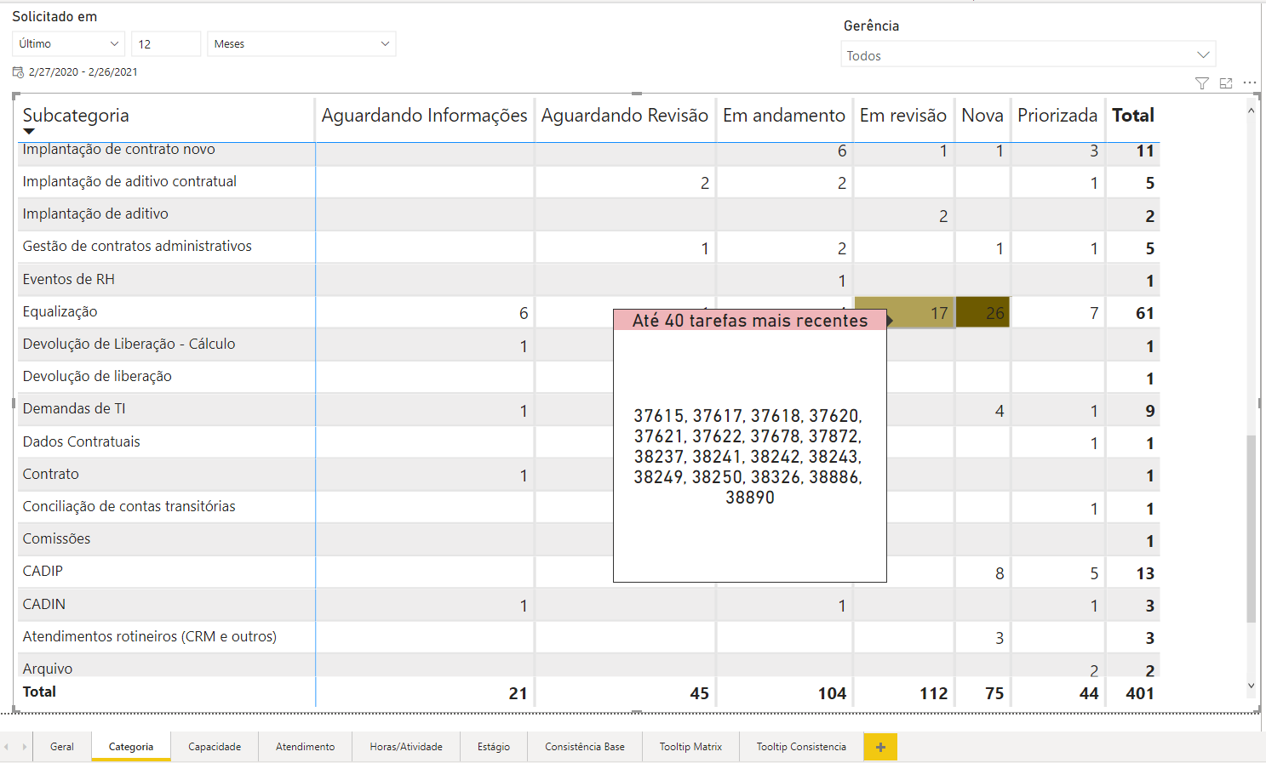

Visão Capacidade

Filtros – Período de Conclusão, Subcategoria e Gerência.
Objetivo – Visualização pela hierarquia de data (ano, trimestre, mês, dia a semana e dia) a capacidade de atendimento de cada gerência.

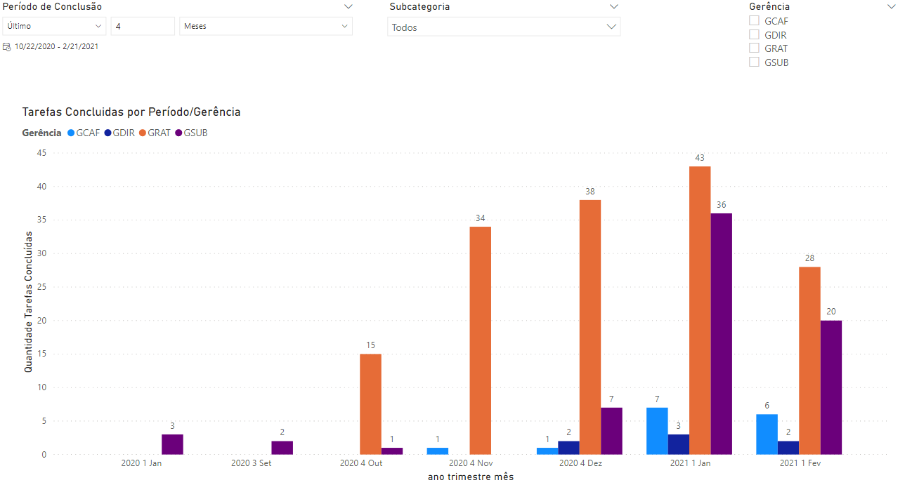

Visão Atendimento
Filtros – Período de Solicitação, Gerência e Indicador de Desempenho. Uma tarefa marcada com o flag de indicador de desempenho tem alta prioridade porque o departamento é avaliado pelo tempo que leva para resolver essas demandas.
Objetivo – Visualização pela hierarquia de data (ano, trimestre, mês, dia a semana e dia) da quantidade de demandas solicitadas e concluídas. Os cards superiores mostram a quantidade de atendimentos realizados pelas faixas de de período definidas pelo gestor, além da média que que uma demanda leva para ser atendida.
O card de valor negativo informa se existe incosistência no período informado, ou seja, data de conclusão anterior a data de solicitação da demanda.

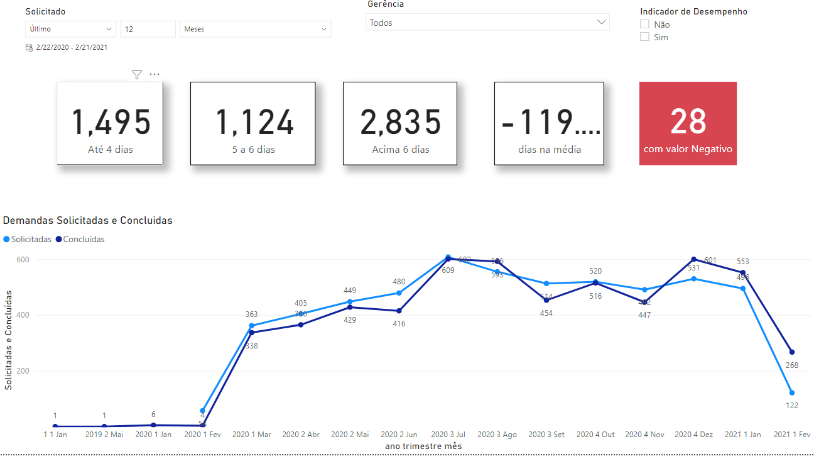

Visão Horas/Atividade

Filtros – Período de Solicitação e Gerência.
Objetivo – Visualização do tempo gasto por cada gerência nas principais etapas de atendimento de uma demanda.

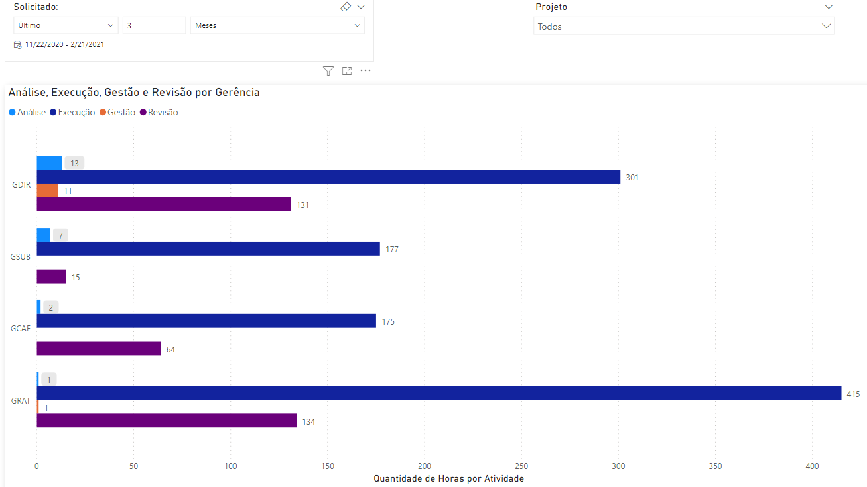

Visão Estágio

Filtros – Período de Conclusão, Subcategoria e Gerência
Objetivo – Visualização do tempo gasto nos principais marcos do fluxo de atendimento de uma demanda. Os menores tempos (1, 2, 3, 4, 5) são discretos, a partir de 5 dias foram criadas faixas de valores.

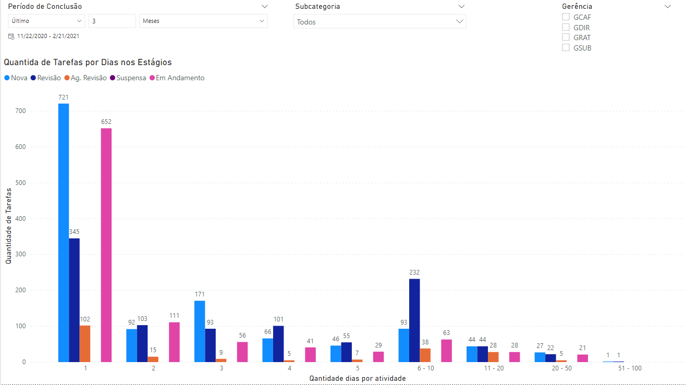

Consistência da Base Data Warehouse

Filtros –sem filtros.
Objetivo – Identifcação de inconsistências na base que possam comprometer indicadores e gráficos do modelo.

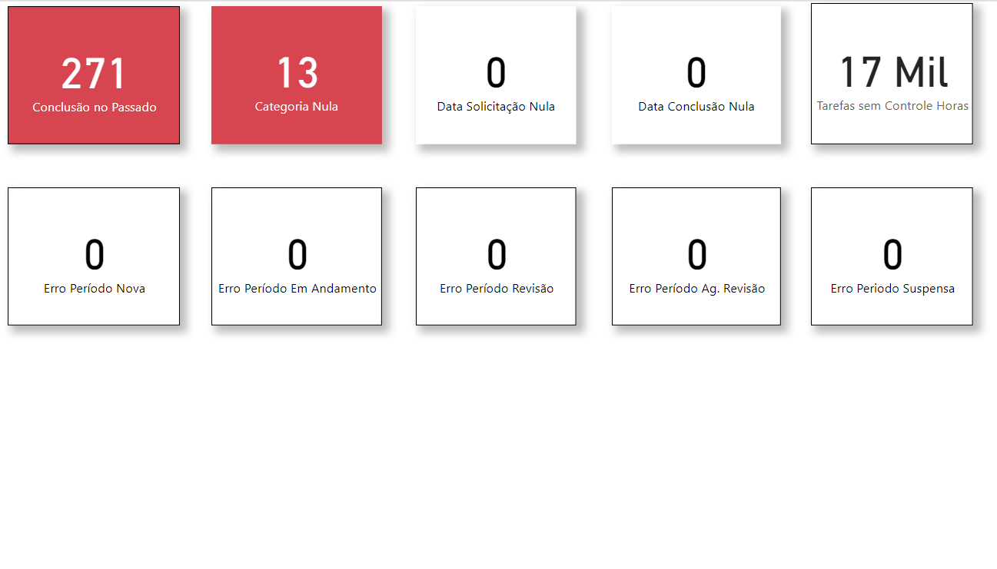

Conclusão

O projeto BI Tarefas Web é um protótipo, ele será apreciado pela chefe de departamento do DECAT e poderá ser aproveitado pela equipe. Para entrada em produção o projeto precisaria de alguns ajustes no ETL, tratamento Power BI para publicação na nuvem e cálculos de datas tratando dias não úteis, já que no protótipo foram utilizados dias corridos.
Existem procedimentos e padrões no BNDES que também podem impedir a entrada em produção.
Fiquei bastante satisfeito com o resultado e tema escolhido. Existia uma dúvida sobre a baixa complexidade e utilidade do modelo transacional, já que seriam gerados indicadores de tickets de atendimento, contudo, no decorrer do projeto e com apoio de funcionários responsáveis pelo Tarefas Web no BNDES, pude identificar os mais variados tipos de problemas, precisei de tratamentos específicos no PDI, SQL e Power BI.
No arquivo do Power BI poderão ser identificadas métricas criadas para variadas finalidades, principalmente cards e gráfico de quantidade de dias nos principais estágios do fluxo de atendimento.
O gráfico que mostra as curvas de demandas solicitas e concluídas na hierarquia de datas também exigiu muita pesquisa e tratamento.

Anexos

Arquivos

- Modelo_Banco_Dados_DW.architect – modelo do Data Warehouse no SQL Power Architect.
- Modelo_Banco_Dados_Transacional.architect – modelo do banco de dados transacional no SQL Power Architect.
- etl-dimensoes.ktr – ETL (PDI) para preenchimento das dimensões.
- etl-fatos.ktr – ETL (PDI) para preenchimento da tabela de fatos.
- scripts_etl.sql – Scripts SQL utilizados nos steps do PDI.
- Trabalho-BI.pbix – projeto Power BI.
- dump_bd_transacional.sql – dump do banco de dados transacional (somente estrutura).
- dump_bd_dw.sql – dump do banco de dados data warehouse.

